PROIECT DE ACTIVITATE INTEGRATĂ

Instituția:
Educator:
Grupa: mică (2-3 ani)
Tema globală: Eu și ceilalți
Tema proiectului tematic: Aventuri și zgomot în curtea bunicilor
Subtema proiectului: Zarva din curtea bunicii
Tema zilei: Iepurașul Țup în ospeție la copii
Tipul de activitate: integrată
Timpul recomandat:15 -20 min
Domeniile de activitate:
- Științe și tehnologii
- Arte
Dimensiunile domeniilor de activitate:
- Formarea reprezentărilor elementare matematice
- Educație plastică
Unități de competență:
FREM 2.1. Compararea unor cantități utilizând cuvintele: mult/puține
EP 2.3. Utilizarea materialelor, a instrumentelor grafice și a celor picturale, în realizarea unor lucrări de artă;
Obiective operaționale:
La sfârșitul activității, copiii vor fi capabili:
cognitive:
- Să descrie mingea în baza observației dirijate;
psihomotorii:
- Să utilizeze corect pensula pentru a colora mingea;
- Să compare cantitatea de obiecte, utilizând cuvintele: mult/puține;
- Să sorteze mingile după criteriul propus;
socio-afective:
- Să participe cu interes și curiozitate la activitate.
Strategii didactice:
Metode și procedee didactice: descoperirea, joc, observarea dirijată, conversația, demonstrația, explicația, exercițiul, descrierea.
Mijloace didactice: Costum de iepuraș, coșuleț, mingi, imagini cu mingi roșii și galbene, guaș, clei, pensule, panou.
Bibliografie:
1.Curriculum pentru educație timpurie. Chișinău: Ed. Lyceum, 2019. 128 p. ISBN 978-9975-3285-7-9 [on-line] [citat 28.10.2023]. Disponibil: https://mecc.gov.md/sites/default/files/curriculum_pentru_educatia_timpurie_tipar.pdf
2. DUMINICĂ, S., DASCAL, A. Activități de dezvoltare personală în instituțiile de educație timpurie. Volumul I - III. Chișinău: Tipografia centrală, 2019. 168 p. ISBN 978-9975-58-93-6
3. DUMINICĂ, S., GÎSCĂ, O., DASCAL, A. 48 activități integrate. Desenăm, modelăm și aplicăm cu copii din grupa mică. Ghid metodic pentru educatori. Chișinău: Print-Caro, 2023. 95 p. ISBN 978-9975-175-30-2
4. HAHEU-MUNTEANU, E., ISTRATI, V., PAVLENCO, M. Proiectarea activităților integrate: pentru copiii din grupa mică 1 (2-3 ani): Ghid pentru cadrele didactice debutante și studenți. Chişinău: Garomont-Studio, 2024. 95 p. ISBN 978-9975-162-67-8.
5. Standarde de învăţare şi dezvoltare a copilului de la naştere până la 7 ani: varianta revăzută/dezvoltată. Chișinău: Ed. Lyceum, 2019. 92 p. ISBN 978-9975-3285-6-2 [on-line] [citat 28.10.2023]. Disponibil: https://mecc.gov.md/sites/default/files/standardele_de_invatare_tipar.pd
Webografie:
- Proiectarea didactică pentru copii de 2-3 ani. Conspecte ale activităților integrate pentru cadrele didactice debutante. [on-line] [citat 21.03.2024]. Disponibil: https://gradinitata.com
- www.pinterest.com
- www. didactic.ro

DESFĂȘURAREA ACTIVITĂȚII
Etapele activității | Conținutul activității | Strategii didactice |  |  | Evaluarea  (indicatorii SÎDC)
Etapele activității | Conținutul activității | Forma de organizare | Metode și procedee | Mijloace didactice | Evaluarea  (indicatorii SÎDC)
Evocare | Salutul  Dimineața a sosit  Toți copiii au venit  A început o nouă zi  Bună dimineața copiii!  Moment de surpriză  Copiii sunt aranjați în semicerc pe scăunele  - În sala de grupă își face apariția educatoarea îmbrăcată în haine de iepuraș, prezentându-se ca oaspete a activității.  - Bună ziua copii! Mă recunoașteți cine sunt? (iepurașul)  Bravo, ați ghicit, eu sunt Iepurașul Țup, care am venit astăzi la voi în ospeție și v-am adus câteva surprize. | Frontal | Descoperire | Costum de iepuraș | DLC  Indicator  373, 374
Realizarea sensului | Cum credeți, ce am în coșuleț ? (Bomboane, prăjituri, jucării).  -Cine vrea să vadă ce este în coș? (Voi invita un copil pentru a vedea ce este în coș. (În coș este o minge și un săculeț fermecat).  -Bravo!  -Dar mingea este mare sau mică? (Mingea este mică)  Pe panou vor fi atârnate imagini cu soare, ceas, balon, carte, masă.  - Bravo, iar acum fiți atenți la panou, avem câteva obiecte, cu care dintre ele putem asemăna mingea? (balon, soare, ceas)  - Ce putem face cu mingea? (Cu mingea ne jucăm.)  - Dar mingea se rostogolește? (Da)  - Deci, astăzi copii ne vom juca cu mingea. Mă veți ajuta să sortez mingile după mărime și culoare.  - Vă invit să vă jucați cu mine și să rostogoliți mingea unul la altul prin Jocul: „Fii atent” (Copiii vor rostogoli mingea unul altuia așezându-se pe covoraș).  Jocul: „Găsește și sortează după culoare și mărime”  - Dragi copii dar haideți să vedem ce avem în săculețul pregătit în coșuleț. Cum credeți? (jucării, dulciuri)  Haideți să descoperim. Voi extrage din săculeț mingi colorate de două mărimi, pe care copii le vor grupa după culoare și mărime, prin jocul propus. (Anexa 1).  Mulțumesc dragi copii că m-ați ajutat, acum vă propun să continuăm aventura jocului cu minge și să ne îndreptăm spre centrele de interes, unde ne așteaptă sarcini interesante.  Tranziție:  Bat din palme pleosc, pleosc, pleosc  Din picioare trop, trop, trop,  Ne-nvârtim, ne răsucim,  Și la centre noi pornim  Lucrul la centre:  Centrul Arte:  - Colorează mingea în culoarea indicată pentru fiecare animăluț (Anexa 2).  Centrul Științe:  - Grupează mingile după culoare (sau mărime) în două coșuri/cutii.  Centrul Joc de masă:  - Potrivește părțile corpului iepurașului, aplicându-se pe imagine (Anexa 3) | frontal  individual  frontal | Conversație  Joc  Exercițiu  Joc  Conversație  Exercițiul | Coș  minge  Panou  forme geometrice  Minge  Mingi galbene și roșii.  Fișe individuale de lucru  Imaginea mingii, | DC  Indicator 588  DLC  Indicator 395, 445  DPES  Indicator 243  DLC  Indicator 422  DC  Indicator  616, 617  DC  Indicator 626
Reflecție | Evaluarea activității:  -Cum v-ați simțit azi la activitate? (Bine)  -Ce va plăcut mai mult? (Jocul cu mingea)  -Cine a venit la noi în ospeție? (Iepurașul)  -Ce am găsit în coș? (O minge)  -Cu ce se aseamănă mingea? (cu un soare, un balon). | frontal | Conversație |  | DLC  Indicator  422, 540
Extindere | Acasă împreună cu părinții vor avea de repetat culorile și vor desena o minge. | individual

Anexa 1

.




Anexa 2
COLOREAZĂ MINGEA ÎN CULOAREA INDICATĂ PENTRU FIECARE ANIMĂLUȚ

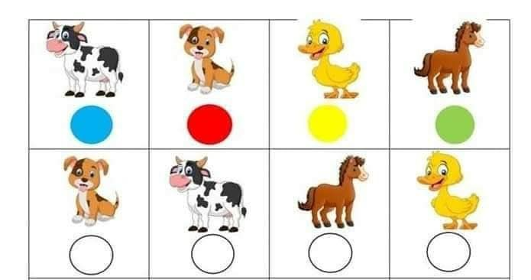

Anexa 3

POTRIVEȘTE PĂRȚILE CORPULUI IEPURAȘULUI, APLICÂNDU-SE PE IMAGINE

